

PERSONAL BESUME

简

历

**姓 名： 胡星星**

**应聘职位： 舞蹈教师**

**毕业院校： 广西民族师范学院**

**联系方式： 15296391509**

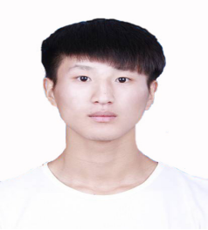

**求职意向：舞蹈教师**

**胡星星**

**技能证书**

**自我评价**

**实践经历**

**教育背景**

出生年月：1996/10 手 机： 15296391509

现 居： 广东广州 邮 箱： [1294451004@qq.com](mailto:123456@qq.com)

**2014年-至今 广西民族师范学院 舞蹈表演**

主修课程：民族民间舞 现代舞 古典基训 芭蕾基训 舞蹈编导 舞蹈赏析 舞蹈编排 舞蹈史

**2016-2017 校舞蹈团队长**

担任舞蹈团队长，期间对队员们的训练认真负责，主要训练一些特色的民族民间舞蹈，以及一些技术技巧的训练。在训练他们的同时我也会给他们增加体能这一块的训练，因为我觉一个好的舞蹈演员不仅仅有好的舞台表现力和优美的舞姿，如果没有能力的话 ，那么一切都是空谈。

**2017-2018 海韵文化 舞蹈老师**

在海韵文化担任舞蹈老师，有着丰富的教学经验，根据不同的孩子，进行因材施教，让孩子在快乐中学习是我的教学理念，在教学当中我有自己的想法，能够让孩子更快更好的去完成舞蹈的基础培训。基本功对于学舞蹈的孩子来说是重中之重，我本人对于基本功的教学，在我带课的这两年也有自己的经验。在海韵文化给孩子们的排练的少儿舞蹈《永远跟党走》在比赛中获得特金奖。

语言能力：大学生英语B级、普通话二级甲等

办公技能：全国计算机一级，熟练掌握Word、Excel、PPT等日常办公软件

奖项荣誉：广西三月三绿水河栏目最佳演员奖、广西舞蹈大赛三等奖、广西艺术之星舞蹈二等奖

1. 喜欢教师这个职业，有初步的教学经验，教学综合能力较好，能够从学生的角度出发制定教学模式，并及时进行自我反思。

2. 工作积极主动，认真负责，能够吃苦耐劳，有较好的组织能力、行动能力和团体合作能力，有时工作性子较为急躁，但是也能迅速反应，冷静处理。

3. 性格活泼开朗，为人随和，勤奋好学，追求进步和发展，学习能力强。



**自荐信**

**ZI**

**JIAN**

**XIN**

**尊敬的校领导：**

**您好！非常感谢您再百忙之中能抽出宝贵的时候审阅我的简历，谢谢！**

**请恕打扰，我叫胡星星，江苏人，现就读于广西民族师范学院音乐学院舞蹈表演专业。在校期间我参加过教师资格培训，舞蹈教学培训，对教师教学模式较熟悉，能够做到对学生因材施教，专业知识的学习和在校期间舞蹈队的表演经历奠定了我扎实的舞蹈功底，另外，我已获得普通话二级甲等和通过大学英语B级和国家计算机一级能力考试。**

**工作经验对职场新人来说弥足珍贵，为了更好地锻炼自己，也为了改变踏入职场缺乏工作经验的处境，我在校期间曾多次利用假期进行实习活动。其中在海韵文化舞蹈培训中心担任舞蹈教师的工作，让我获得了宝贵的工作经验。担任舞蹈教师期间，我参与了学员们的教学管理、基础技巧、排练演出等工作，协助负责人组织和协调过各种集体比赛活动例如广西少儿舞蹈大赛、正高开业晚会、文化中心汇报演出等。而在海韵文化舞蹈培训中心的工作经历则让我进一步提高了教学综合水平，熟悉了各种舞蹈教学模式。培训中心的工作经历既开拓了我的视野，让我对舞蹈教师的工作有了切身体会，又增强了我的工作热情，提高和锻炼了我的组织协调能力。**

**本人自信开朗、勤奋刻苦，易与人相处又不失原则，与同事之间相处比较融洽，能很好的处理人际关系。随信附[个人简历](https://www.diyifanwen.com/qiuzhijiuzhi/" \t "https://www.diyifanwen.com/qiuzhijianli/zijianxin/_blank)表，真诚希望贵校能给我这次机会，我随时期待贵校的回音。**

**此致**

**敬礼！**

**自荐人：胡星星**

**2019年05月20日**

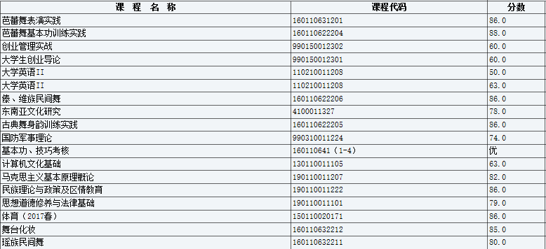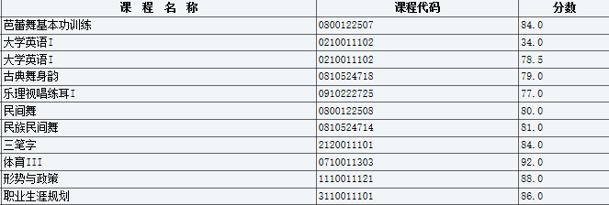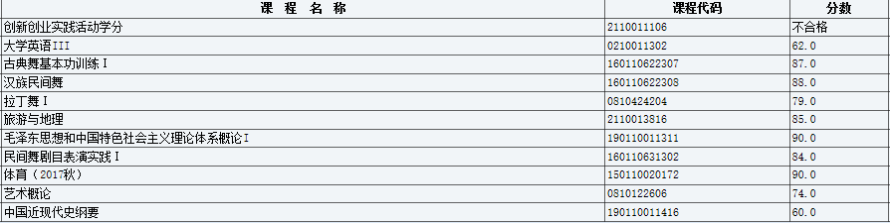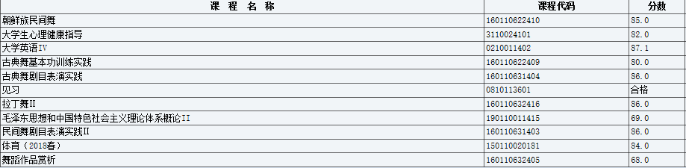

**2017年春季学期**

**2016年秋季学期**

**2017年秋季学期**

**2018年春季学期**

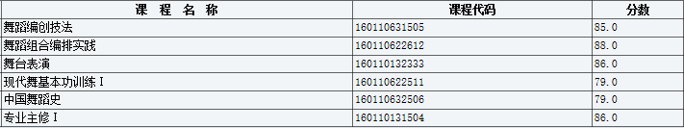

**2018年秋季学期**

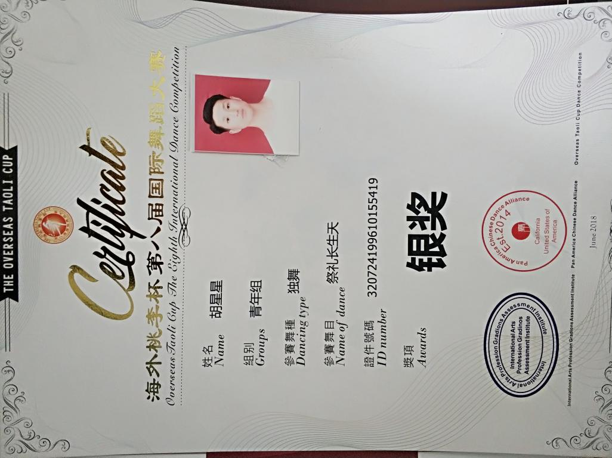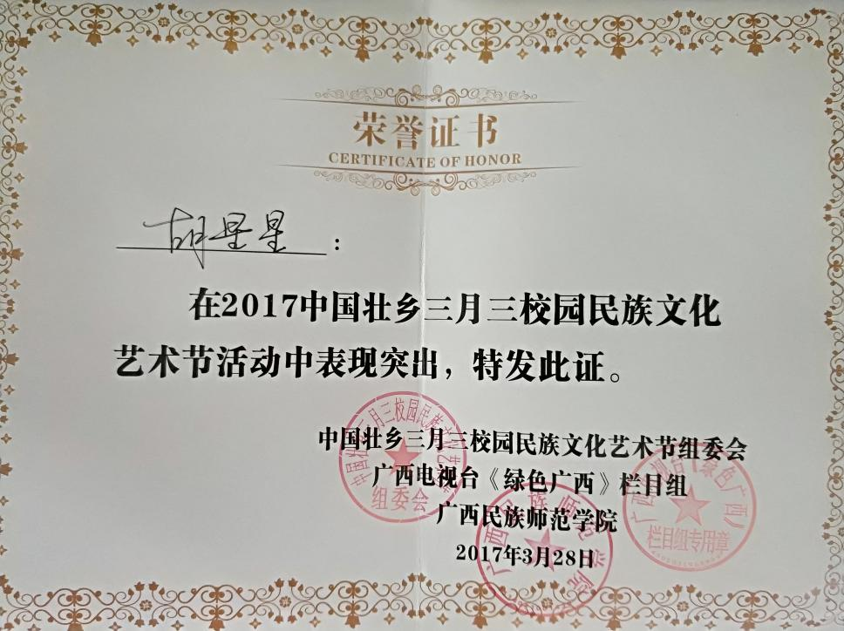



静候您的佳音